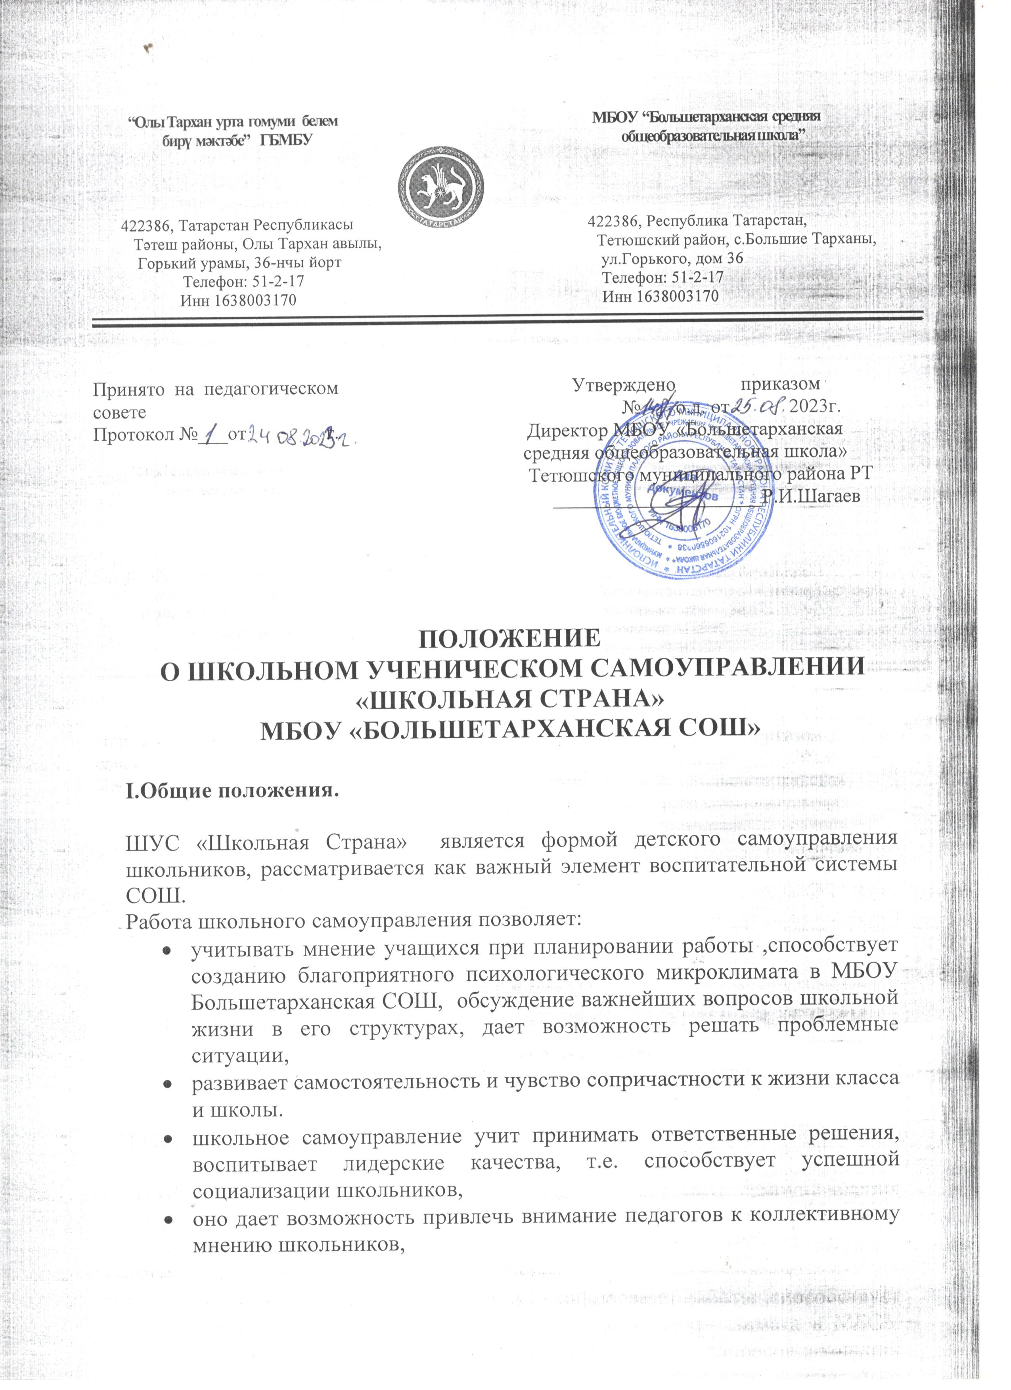
- педагоги получают возможность решать многие вопросы жизни класса и школы более эффективно.
Общественное объединение осуществляет свою деятельность на основе данного положения, общественное объединение не является юридическим лицом.
Местонахождение общественного объединения: 422386, с.Б.Тарханы, ул. Горького д.36.
II.Цели и задачи
2.1. Создание благоприятного психологического микроклимата в воспитательной системе 2.2. Помочь каждому ученику жить интересной жизнью, развивать творческие способности детей, стать сильным, умным и честным человеком - гражданином;
2.3.Содействовать развитию ученического самоуправления в интересах детей и общества в целом;
2.4.Защищать права и интересы детей и подростков.

III.Членство в ШУС «Школьная Страна»
3.1 Членом ШУС являются учащиеся и ученики МБОУ «Большетарханская СОШ»
3.2.«Школьная Страна»- объединение трёх возрастных групп учащихся – старшего, среднего, младшего звена, учителей, которые объединяются для совместной деятельности.
3.3. Приём новых членов ШУС «Школьная Страна» осуществляется через школьные выборы (сентябрь).
3.4.Выход из ШУС происходит автоматически по окончании школы.

IV. Структура ШУС «Школьная Страна»

4.1 В ШУС «Школьная Страна» смоделирована следующая система:
1.Президент
2.Президентский совет (кабинет министров), в который входят министры:
- образования
- культуры,
- спорта,
- труда,
- печати
- «старостат» актив
4.3. Высшим законодательным органом власти – является Президентский совет , избранный общим голосованием на собрании классных коллективов.
4.4.Заседания проводятся не реже 1 раза в четверть
4.5.Наиболее важные вопросы школьной жизни выносятся на общешкольное ученическое обсуждение
4.6.Структурными единицами «Школьная Страна» являются:
- отряд «БРиЗ» антинаркотический проект «СМС дети»
- отряд ЮИД
- Отряд ЮПД
- Отряд «Юные экологи»
- Движение первых

4.7. Руководство данными отрядами осуществляется на основании Положений о данных отрядах, введенных в МБОУ.

V. Самоуправление в МБОУ «Большетарханская СОШ».
5.1..Первичным коллективом данного объединения является - классный коллектив, который:
- Имеет свое название,
- Классный уголок, где отражается вся деятельность класса,
- Имеет определённый списочный состав членов;
- Регулярно проводит мероприятия, собрания, общественно значимые дела в соответствии с планом деятельности и в соответствии с воспитательной программой классного руководителя.
- Имеет совет класса - высший орган самоуправления в классном коллективе, состоящий из 5-7 человек, который решает вопросы своего коллектива, заслушивает отчёты о деятельности своих членов, даёт оценку, отчитывается перед Президентским советом о своей работе

Решения является действительным, если за него проголосовало 2\3 голосов.

VI. Традиции ШУС «Школьная Страна»
- Вынос флага на все торжественные церемонии , исполнение гимна
- Принятие в Совет старшеклассников (выборы).
- Проведение игр и праздников, вошедших в годовой круг праздников:
- День Знаний
- Осенний марафон
- День матери
- КТД «Новогодний серпантин»
- Праздник для пап (день защитников отечества).
- Праздник для мам (8 марта)
- Фестиваль «дружба народов»
- Последний звонок

VII Руководство ШУС
Директором школы, для осуществления педагогического руководства деятельностью ШУС «Школьная Страна» назначается руководитель (педагог – организатор, ЗДВР), который:
- Изучает возрастные особенности детей и подростков,
- Организует работу ШУС
- Руководит профильными отрядами (совместно с кураторами отрядов), Президентским советом «Школьная Страна»
- Способствует реализации прав ребенка
- Организует досуговую деятельность в среднем и старшем звене
- Организует каникулярный отдых учащихся
- Систематически повышает свой профессиональный уровень
- Соблюдает этические нормы поведения в школе.
имеет право воспользоваться правом вето в случае неправильно вынесенного решения какого-либо вопроса на общем сборе отряда.

Приложения:
Обязанности основных должностных лиц ШУС «Школьная Страна» - №1
Положение о «старостате» - №2
Обязанности основных должностных лиц в первичных коллективах (классах) - №3

Приложение №1

Обязанности основных должностных лиц
«Школьная Страна»

Президент:
• организует стратегическое планирование деятельности «Школьная Страна»
• определяет повестку дня и председательствует на заседаниях Президентского Совета;
• организует работу по согласованию деятельности с администрацией школы,
методическими объединениями и другими органами, существующими в школе;
• назначает министров;
• координирует работу советов классов;
• оказывает помощь министрам, председателям советов классов;
• осуществляет контроль исполнения решений П.С.
Министр образования:
• организует стратегическое планирование деятельности «Школьная Страна»
• координирует работу советов классов;
• курирует информационную работу в классах;
• отвечает за успеваемость в классах (информацию об оценках получает через старостат).
• организует взаимодействие со средствами информации других образовательных учреждений;
• ежемесячно представляет отчет о работе министерства президенту.

Министр печати и информации ( пресс-центр):
• проводит совещания членов редколлегий советов классов, разъясняет председателям редколлегий
цели и задачи министерства, а также их обязанности;
• разрабатывает и предлагает Президентскому Совету для рассмотрения проекты, связанные с развитием школьных средств массовой информации, а также план работы министерства;
• отвечает за освещение в школьных изданиях всех массовых мероприятий, проводимых в МБОУ;
• координирует работу по выпуску школьной газеты;
• отвечает за информационное обеспечение работы Президентского Совета;
• отвечает за своевременное изготовление печатных поздравлений;
• курирует информационную работу в классах;
• организует взаимодействие со средствами информации других образовательных учреждений;
• проводит совещания сотрудников министерства печати и информации;
• является членом всех комиссий, связанных с художественной, печатной, информационной
деятельностью школы;
• отвечает за художественное оформление школы;
• ежемесячно представляет отчет о работе министерства президенту.

Министр спорта:
• проводит совещания членов советов классов, ответственных за проведение спортивной работы;
разъясняет им цели, задачи и обязанности;
• осуществляет планирование и координацию работы министерства с другими структурами
школьного самоуправления;
• разрабатывает и предлагает на рассмотрение Президентскому Совету спортивную программу на
год с указанием целей и плана основных событий;
• участвует в организации всех спортивно-туристических мероприятий в школе;
• является членом судейских коллегий;
• организует проведение в школе «дней здоровья», товарищеских встреч между учителями и
учениками по различным видам спорта;
• организует межшкольные спортивно-туристические мероприятия;
• проводит спортивные мероприятия во время выездов учащихся школы;
• ежемесячно представляет отчет о работе министерства президенту.

Министр культуры:
• проводит совещания членов советов классов, ответственных за культурно-массовую работу;
разъясняет им цели, задачи и обязанности;
• осуществляет планирование и координацию работы министерства с другими структурами
школьного самоуправления;
• разрабатывает и предлагает на рассмотрение Президентскому Совету программу основных культурно-массовых мероприятий на год с указанием их целей и задач;
• участвует в организации всех культурно-массовых и просветительских мероприятий в школе;
• участвует в организации культурной программы походов-экспедиций;
• ежемесячно представляет отчет о работе министерства президенту и Президентскому Совету.

Министр труда:
• проводит совещания членов советов классов, ответственных за дежурство; разъясняет
ответственным за дежурство их обязанности;
• разрабатывает и предлагает на обсуждение в Президентский Совет систему контроля дежурства по школе и классам;
• совместно с ответственным за дежурство данного класса контролирует дежурных на постах не менее чем через одну перемену;
• контролирует выполнение своих обязанностей дежурными по классам;
• проверяет санитарное состояние классов не менее одного раза в два дня;
• каждую субботу организует прием учебных классов;
• организует дежурство по школе во время массовых мероприятий (школьные праздники, семинары и т.п.);
• отвечает за техническое обеспечение работы Школьного Совета;
• является членом всех комиссий, связанных с хозяйственными вопросами;
• ежемесячно представляет отчет о работе министерства президенту;
• осуществляет планирование и координирует работу министерства по организационным делам
• проводит совещания членов советов классов, ответственных за проведение трудовых дел;
разъясняет им цели, задачи и обязанности;
• осуществляет планирование и координацию работы министерства с другими структурами
школьного самоуправления;
• разрабатывает и предлагает на рассмотрение Президентскому Совету программу деятельности на год
• участвует в организации всех трудовых мероприятий в школе;
• является членом комиссий по оценке результатов трудовых акций и дел;
• организует проведение в школе трудовых акций и субботников,
• ежемесячно представляет отчет о работе министерства президенту.

Секретарь:

• протоколирует заседания Президентского Совета та и ведет другую его документацию;
• ведет информационную базу данных Президентского Совета;
• взаимодействует с пресс-центром в школе;
• представляет информацию о работе Президентского Совета в школьной газете «Большая перемена»;
• представляет информацию о работе Президентского Совета по запросу любого ученика и педагога
школы;
• ведет регистрацию официальных писем и обращений, поступивших в адрес Президентского Совета.

Приложение №2

Положение о «старостате»

Старостат является рабочим органом школьного ученического
самоуправления, решающий особо важные вопросы внутришкольной
жизни, разрабатывает систему оценки результативности классных коллективов.

- Старостат состоит из старост 5-х - 11-х классов, которыми руководит
президент «Школьная Страна» и педагог – организатор.
- Старостат выполняет следующие функции:
способствует развитию классного самоуправления;
доносит решение Президентского совета до классных коллективов и педагогов. Отвечает за их выполнение;
способствует приобретению учащимися опыта самоуправления и демократических форм поведения
- Старостат собирается раз в неделю, день сбора – пятница .

Приложение №3

Обязанности основных должностных лиц
в коллективах (классах)

Староста

- Выбирается классным коллективом на общем собрании, сроком на 1 год
- способствует развитию классного самоуправления;
- доносит решения до классного коллектива и отвечает за их выполнение;
- способствует приобретению учащимися опыта самоуправления и демократических форм поведения.
- Отвечает за достойное представление своего классного коллектива на всех уровнях власти
- Староста – это достойный ученик, обладающий творческими и организаторскими способностями.
- Сотрудничает с классным руководителем в организации жизни классного коллектива
- Сотрудничает с учителями, работающими в классе
- Организует работу совета класса, отвечает за выполнение решений и поручений
совета класса
- Активно участвует в жизни класса и ШУС
- Участвует в заседании старостата, доводит его решения до совета класса
- Отвечает за наличие в классе классного уголка, сменность информации в нем,
- Совместно с советом класса планирует работу класса
- Под его руководством ведется документация класса (портфолио класса, план работы на месяц )
Старший дежурный

- Является ответственным дежурным по школе, во время дежурства класса
- Контролирует дежурство по классу, составляет график дежурства , распределяет посты , контролирует дежурных на постах не менее чем через одну перемену;
- Проводит линейку перед началом дежурства по школе
- Обеспечивает готовность класса к учебным занятиям, где проводится урок, а также чистоту после занятий
- Оказывает помощь учителю ведущему урок, классному руководителю
• контролирует выполнение своих обязанностей дежурными по классам;
• проверяет санитарное состояние классов не менее одного раза в два дня;
• каждую субботу организует совместно генеральные уборки

Организатор учебных дел

Организатор учебных дел отвечает за:
- ответственного отношения учащихся к учебному труду ответственного отношения учащихся к учебному труду.
- обучение членов групп класса
- анализирует успеваемость учащихся класса,
- заполняет или организовывает заполнение индивидуальных листов успеваемости
- подводит итоги успеваемости 1 раз в месяц на заседаниях совета класса;
- Оказывает содействие в организации и проведении предметных недель и олимпиад МО учителей,
- планирует работу класса направленную на воспитание ответственного отношения учащихся к учебному труду

Организатор трудовых дел
Организатор трудовых дел:

  - Выявляет потребности в выполнении различных работ на территории школы и пришкольном участке.
  - Осуществляет связь с зам. директора по хозяйственной части и передает заявки на выполнение работ.
  - Организует массовые трудовые десанты школьников.
  - Участвует в организации сбора макулатуры.
  - Осуществляет связь с министерством труда
  - Участвует в распределении «зон ответственности» класса.
  - Осуществляет связь с кабинетами труда.
  - В последнюю субботу каждого месяца организовывает генеральные уборки в кабинете
  - Организовывает еженедельные средники на закреплённой школьной территории

Организатор творческих дел

- Отвечает за состояние и качество культурно-массовой работы в классе
- Разъясняет одноклассникам цели, задачи и обязанности;
- Осуществляет планирование и координацию работы с другими структурами школьного самоуправления;
- Разрабатывает и предлагает на рассмотрение совета класса, программу основных культурно-массовых мероприятий на год с указанием их целей и задач;
• участвует в организации всех культурно-массовых и просветительских мероприятий в классе и школе;
• участвует в организации культурной программы походов-экспедиций, представляет отчет о работе

Организатор спортивных дел

• осуществляет планирование и координацию работы по своему направлению с другими структурами школьного самоуправления;
• разрабатывает и предлагает спортивно-туристическую программу на год с указанием целей и плана основных событий;
• участвует в организации всех спортивно-туристических мероприятий в школе;
• отвечает за проведение «дней здоровья», товарищеских встреч между классами
по различным видам спорта;
• проводит спортивные мероприятия во время выездов учащихся класса;

